**INGEGNERIA DEL SOFTWARE T**

**A.A 2015/16**

**Progetto: BeautifulWeight**

Baldassarre Federico - 0000691911

Corni Gabriele - 0000691654

Venturini Federico - 0000693086

*Descrizione del problema*

L’applicativo *BeautifulWeight* si occupa di proporre e gestire diete ad hoc per raggiungere la forma fisica desiderata. Il sistema segue l’utente nella sua vita quotidiana proponendogli soluzioni alimentari personalizzate e personalizzabili, utilizzando algoritmi di ultima generazione e in continuo aggiornamento. Il programma supporta la multiutenza e si adatta alle esigenze di tutti gli utilizzatori, consentendo loro di scegliere piatti alternativi e indicare le proprie preferenze alimentari o allergie.

BeautifulWeight: siate il vostro io migliore.

*Documento dei requisiti*

Si vuole realizzare una piattaforma software per distribuire servizi dietetici. L’azienda intende distribuire l’applicazione in più versioni iniziando da una versione gratuita che permette l’utilizzo da parte di un solo utente e impone altre restrizioni sull’uso, e una versione a pagamento che permette di aggiungere più utenti e sfruttare tutti i servizi.

Alla creazione di ogni profilo utente è richiesta la compilazione di una scheda anagrafica e fisiologica contenente:

* Nome
* Cognome
* Data di nascita
* Peso
* Altezza
* Sesso
* Ore di lavoro settimanale
* Carico lavorativo (scala 1-5 tra lavoro di scrivania e lavoro manuale intenso)
* Ore di attività sportiva settimanale
* Carico sportivo (scala 1-5 di intensità agonistica)

Nella versione *premium* è inoltre possibile specificare:

* *Obiettivo della dieta:* a scelta tra mantenimento peso, aumento massa muscolare, perdita di peso, definizione muscolare (nella versione standard viene permesso di utilizzare unicamente l’obiettivo perdita di peso).
* *Preferenze alimentari:* in termini di ingredienti da escludere dal calcolo della dieta a seguito di gusti alimentari o intolleranze (nella versione standard sono considerati tutti gli ingredienti in archivio).

In base ai dati contenuti nel profilo utente il sistema calcola automaticamente il peso forma ideale in base a una formula. La formula attualmente utilizzata per il calcolo del peso forma è la *formula di Keyes*, ma l’azienda potrebbe decidere di cambiarla.

Essendo il software destinato ad un utilizzo privato o familiare non è necessario introdurre forme di privacy nella gestione dei vari profili; ogni utilizzatore deve quindi poter gestire un qualsiasi profilo inserito nel sistema in termini di visualizzazione, modifica, cancellazione e creazione.

Il software deve essere distribuito nella sua versione gratuita, con eventuale *upgrade* per sbloccare ulteriori funzioni effettuabile direttamente *in-app.* Ogni licenza è permanente. Non è possibile effettuare *downgrade.*

Il meccanismo di upgrade avviene tramite l’inserimento e la validazione di un codice segreto, fornito all’utente in maniera esterna all’applicativo (ad esempio per email a seguito di un pagamento, oppure sotto forma di coupon gratuito). Se la validazione del codice inserito ha successo, la versione premium è sbloccata.

Per ogni profilo utente è possibile calcolare un menù settimanale basato su una certa tipologia di dieta. L’azienda dispone di diverse tipologie di dieta, compatibili o meno con i vari obiettivi. Si garantisce che per ogni obiettivo sia sempre disponibile almeno una dieta mirata al suo raggiungimento. Indipendentemente dalla versione, è sempre possibile scegliere la dieta desiderata fra quelle compatibili con l’obiettivo inserito.

In seguito è riportato l’elenco delle diete attualmente supportate dall’azienda, unitamente alle compatibilità con gli obiettivi.

|  |  |  |  |  |
| --- | --- | --- | --- | --- |
|  | Mantenimento | Massa muscolare | Perdita di peso | Definizione |
| Dieta a zona |  |  |  |  |
| Dieta a punti |  |  |  |  |
| Dieta a kcal |  |  |  |  |
| Dieta Dukan |  |  |  |  |
| Dieta dissociata |  |  |  |  |
| Crono dieta |  |  |  |  |
| Dieta ipocalorica |  |  |  |  |
| Dieta vegana |  |  |  |  |

Gli algoritmi per il calcolo delle diete sono proprietari e sviluppati internamente all’azienda sotto forma di librerie a caricamento dinamico, separatamente dal software in questione. Al fine di permettere il *testing* del software l’azienda mette a disposizione alcuni algoritmi di prova. Si prevede che in futuro possano essere aggiunte nuove tipologie di dieta e di obiettivi.

Nella versione standard sono forniti i servizi di *calcolo* di un nuovo menù settimanale (che eventualmente sovrascrive il precedente) e di *visualizzazione* di peso forma e dieta corrente; nella versione premium è inoltre possibile *visualizzare* il pasto successivo in base a ora e giorno della settimana e *sostituire un piatto* del menù settimanale con uno equivalente.

Ogni menù è basata su 7 giorni, ognuno dei quali prevede una serie di pasti a diversi orari, ogni pasto si compone di piatti in una certa quantità.

Un piatto è composto da un elenco di ingredienti e ad ogni piatto è associato un apporto nutrizionale (calorie, proteine, carboidrati, grassi) basato su 100gr di prodotto alimentare.

Un ingrediente è caratterizzato unicamente dal suo nome e non dai suoi valori nutrizionali. Esempi di ingredienti sono: lattuga, pasta, salsa di pomodoro. Non volendo realizzare un ricettario, non si indicano le quantità dei singoli ingredienti componenti un piatto.

*Glossario*

|  |  |
| --- | --- |
| Termine | Significato e caratteristiche |
| Versione standard Versione gratuita | Versione del programma che impone le seguenti limitazioni:   * Gestire al massimo un profilo utente. * Non è possibile modificare obiettivo e preferenze alimentari del profilo. * Non è possibile visualizzare il pasto successivo. * Non è possibile scegliere piatti alternativi. |
| Versione premium  Versione a pagamento | Versione del programma senza le limitazioni della versione standard. |
| Utente Utilizzatore | Persona che utilizza l’applicativo e che può interagire con esso.  Può fare le seguenti azioni:   * Visualizzare, modificare, aggiungere e cancellare un profilo utente * Estendere la versione del prodotto |
| Profilo utente | Una descrizione completa delle caratteristiche rilevanti di un utilizzatore, contiene scheda anagrafica e fisiologica, obiettivo e preferenze alimentari. |
| Scheda anagrafica e fisiologica | Informazioni necessarie per il calcolo della dieta inserite dall’utente all’atto della creazione di un nuovo profilo. Comprende:   * Nome * Cognome * Data di nascita * Peso (espresso in Kg) * Altezza (espresso in cm) * Sesso * Ore di lavoro settimanale * Carico lavorativo * Ore di attività sportiva settimanale * Carico sportivo |
| Obiettivi | Ciò che l’utente desidera ottenere tramite la dieta. Sono previsti gli obiettivi di:   * Mantenimento peso * Dimagrimento * Aumento massa muscolare * Definizione muscolare |
| Preferenze Alimentari | Ingredienti da escludere dal calcolo della dieta. |
| Carico sportivo | Carico dell’attività sportiva indicato su una scala di valori da 1 a 5 dove 1 indica attività a bassa intensità e 5 indica l’estremo opposto.  (esempio: Yoga – 1, Calcio – 3, Triathlon – 5) |
| Carico lavorativo | Carico lavorativo indicato su una scala di valori da 1 a 5 dove 1 indica lavoro di scrivania e 5 indica lavoro manuale intenso.  (esempio: Impiegato – 1, Commesso – 3, Muratore - 5) |
| Gestione profilo utente | Operazione generica di accesso a un profilo utente al fine di visualizzarlo, modificarlo, cancellarlo oppure crearne uno nuovo. |
| Compilazione profilo utente | Operazione di riempimento di tutti i campi di un profilo utente. |
| Visualizzazione profilo utente | Operazione di visualizzazione di un profilo utente. Contestualmente viene visualizzato il peso forma calcolato utilizzando la formula del peso forma e la dieta eventualmente ad esso associata. |
| Modifica profilo utente | Operazione di modifica dei dati del profilo utente o di ricalcolo della dieta. |
| Creazione profilo utente | Operazione di creazione di un nuovo profilo utente. Durante la creazione è necessario effettuare la compilazione del nuovo profilo. |
| Cancellazione profilo utente | Operazione di rimozione di un profilo utente dal sistema. |
| Estensione della versione Upgrade | Operazione di upgrade della versione del software. Prevede l’inserimento di un codice di attivazione da parte dell’utente in seguito alla validazione del quale vengono sbloccati i servizi aggiuntivi. Il codice viene comunicato all’utente esternamente al sistema. Le licenze sono permanenti. |
| Feature  Funzionalità | Funzionalità offerta dal sistema che può essere abilitata o meno a seconda della versione. Le funzionalità finora dichiarate sono: aggiunta di più di un utente, cambio dell’obiettivo, cambio delle preferenze alimentari, sostituzione di un piatto, visualizzazione pasto successivo. |
| Dieta Menù settimanale | Programma settimanale dei pasti. Ogni giorno prevede una serie di pasti diversi a diversi orari. |
| Visualizzazione della dieta corrente | Stampa a video del menù settimanale. |
| Scelta di una tipologia di dieta | Scelta dell’algoritmo di calcolo di una dieta. |
| Calcolo di una dieta | Operazione di formulazione di un menù settimanale per un utilizzatore in base ai dati inseriti in un profilo utente tramite un algoritmo di calcolo della dieta. |
| Algoritmo di calcolo di una dieta Tipologia di dieta | Strumento proprietario fornito dall’azienda atto al calcolo di un menù settimanale sulla base di un profilo utente dato. Fornisce inoltre la possibilità di trovare un piatto equivalente ad uno dato in base alla logica specifica del tipo di dieta. |
| Algoritmo del peso forma  Formula del peso forma | Strumento di calcolo del peso forma di un utente a partire dal suo profilo. |
| Visualizzazione del pasto successivo | Servizio di visualizzazione del pasto successivo previsto dal menù settimanale. |
| Scelta di un piatto alternativo | Operazione di sostituzione di un piatto all’interno di un pasto con uno ad esso equivalente. L’equivalenza dipende dal tipo di dieta. |
| Ingrediente | Elemento costitutivo base di un piatto, caratterizzato unicamente dal suo nome. |
| Piatto | Composto da un elenco di ingredienti e associato ad un apporto nutrizionale basato su 100gr di prodotto alimentare. |
| Valori Nutrizionali | Quantità di Calorie, proteine, carboidrati, grassi su cui basarsi per il calcolo della dieta. |
| Pasto | Insieme di uno o più piatti, ognuno con un quantitativo in grammi e da consumare all’orario specificato. |

*Casi d’uso e scenari*

# Note comuni

* Per ogni operazione soggetta a restrizioni di licenza è necessario verificare preventivamente la versione del prodotto
* Ogni operazione può essere annullata dall’utente
* Tutte le operazioni critiche sono soggette a richiesta di conferma

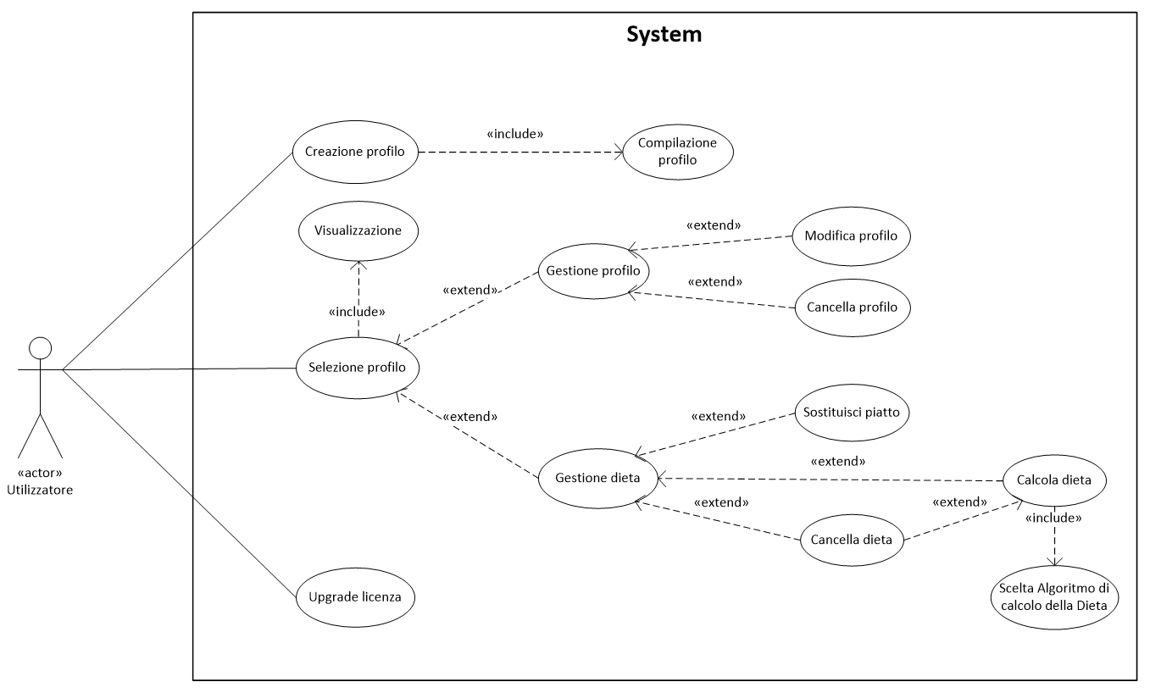

|  |  |
| --- | --- |
| **Titolo** | **Upgrade della versione di sistema** |
| **Descrizione** | Aggiornamento ad una versione superiore del software |
| **Relazioni** |  |
| **Attori** | Utente |
| **Precondizioni** | Si dispone di una versione che non sia la più elevata disponibile in commercio |
| **Postcondizioni** | Le funzionalità aggiuntive della versione ottenuta sono accessibili |
| **Scenario Principale** | 1. L’utente seleziona l’operazione di upgrade 2. L’utente inserisce il codice fornitogli separatamente per la versione di interesse 3. Il sistema verifica la validità del codice e la versione corrispondente 4. Il sistema sblocca le funzionalità aggiuntive della nuova versione |
| **Scenari alternativi** | * 1. Il codice inserito non è valido      1. Il sistema notifica l’errore e torna al passo 2   2. Il codice inserito è valido ma fa riferimento ad una versione inferiore del software      1. Il sistema notifica l’errore e torna al passo 2 |
| **Requisiti non funzionali** |  |
| **Punti Aperti** | Qual è il formato del codice?  Come avviene la validazione? |

|  |  |
| --- | --- |
| **Titolo** | **Selezione profilo utente** |
| **Descrizione** | L’utilizzatore seleziona il profilo utente di interesse e contestualmente visualizza le informazioni associate |
| **Relazioni** |  |
| **Attori** | Utente |
| **Precondizioni** | E’ stato creato almeno un profilo utente |
| **Postcondizioni** |  |
| **Scenario Principale** | 1. L’utente seleziona il profilo utente da visualizzare 2. Il sistema mostra a video i dati del profilo utente selezionato 3. Il sistema mostra a video la dieta corrente associata al profilo selezionato 4. Il sistema mostra a video il pasto successivo del menù in base all’orario |
| **Scenari alternativi** | * 1. Non esiste alcuna dieta associata al profilo utente selezionato      1. Il sistema non visualizza la dieta e salta il passo 4 |
| **Requisiti non funzionali** |  |
| **Punti Aperti** |  |

|  |  |
| --- | --- |
| **Titolo** | **Creazione di un profilo utente** |
| **Descrizione** | Creazione e compilazione di un nuovo profilo utente con il quale poter utilizzare il sistema |
| **Relazioni** |  |
| **Attori** | Utente |
| **Precondizioni** | La versione del programma permette l’aggiunta di un nuovo profilo utente |
| **Postcondizioni** | Un nuovo profilo utente è stato creato e compilato in tutti i suoi campi ed è disponibile nella selezione utenti |
| **Scenario Principale** | 1. L’utente avvia la creazione di un nuovo profilo 2. L’utente compila tutti i campi che gli è permesso compilare in base alla versione 3. L’utente conferma i dati inseriti 4. Il nuovo profilo utente è stato correttamente inserito nel sistema |
| **Scenari alternativi** | * 1. Se esiste un profilo utente con lo stesso nome      1. Il sistema notifica l’errore e torna al passo 2 |
| **Requisiti non funzionali** |  |
| **Punti Aperti** | Qual è l’unità di misura del peso?  Qual è l’unità di misura dell’altezza?  Da che cosa è identificato univocamente un profilo utente? Che cos’è un profilo utente con lo stesso nome? Omonimi? |

|  |  |
| --- | --- |
| **Titolo** | **Modifica profilo** |
| **Descrizione** | L’utente modifica le informazioni associate ad un profilo utente |
| **Relazioni** | Modifica profilo |
| **Attori** | Utente |
| **Precondizioni** | E’ stato selezionato un profilo utente |
| **Postcondizioni** | I dati del profilo utente selezionato sono modificati |
| **Scenario Principale** | 1. L’utente seleziona l’operazione di modifica 2. L’utente modifica le informazioni desiderate associate al profilo utente (con ricalcolo del peso forma) 3. L’utente conferma l’operazione |
| **Scenari alternativi** | * 1. Se esiste un profilo utente con lo stesso nome      1. Il sistema notifica l’errore e torna al passo 2 |
| **Requisiti non funzionali** |  |
| **Punti Aperti** | Vedi Creazione profilo utente |

|  |  |
| --- | --- |
| **Titolo** | **Cancella profilo** |
| **Descrizione** | L’utente modifica le informazioni associate ad un profilo utente |
| **Relazioni** | Cancella profilo |
| **Attori** | Utente |
| **Precondizioni** | E’ stato selezionato un profilo utente |
| **Postcondizioni** | Il profilo utente viene rimosso dal sistema |
| **Scenario Principale** | 1. L’utente seleziona l’operazione di cancellazione 2. L’utente conferma l’operazione di cancellazione del profilo utente selezionato |
| **Scenari alternativi** |  |
| **Requisiti non funzionali** |  |
| **Punti Aperti** |  |

|  |  |
| --- | --- |
| **Titolo** | **Cancella dieta corrente** |
| **Descrizione** | L’utente cancella la dieta correntemente associata ad un profilo utente |
| **Relazioni** | Cancella dieta |
| **Attori** | Utente |
| **Precondizioni** | E’ stato selezionato un profilo utente che ha una dieta associata |
| **Postcondizioni** | Il profilo utente selezionato non ha più una dieta associata |
| **Scenario Principale** | 1. L’utente seleziona l’operazione di cancellazione 2. L’utente conferma l’operazione di cancellazione dalla dieta associata al profilo utente selezionato |
| **Scenari alternativi** |  |
| **Requisiti non funzionali** |  |
| **Punti Aperti** |  |

|  |  |
| --- | --- |
| **Titolo** | **Sostituisci piatto** |
| **Descrizione** | L’utente richiede la sostituzione di un piatto nel menù settimanale con un piatto alternativo equivalente |
| **Relazioni** | Sostituisci piatto |
| **Attori** | Utente |
| **Precondizioni** | E’ stato selezionato un profilo utente che ha una dieta associata |
| **Postcondizioni** | Un piatto della dieta associata al profilo utente selezionato è stato sostituito con un piatto equivalente |
| **Scenario Principale** | 1. L’utente seleziona un piatto su cui effettuare la sostituzione 2. L’utente sceglie tra un elenco di piatti alternativi proposti dal sistema |
| **Scenari alternativi** | * 1. Non esiste nessun piatto equivalente a quello selezionato      1. Il sistema lascia il menù settimanale invariato |
| **Requisiti non funzionali** |  |
| **Punti Aperti** |  |

|  |  |
| --- | --- |
| **Titolo** | **Calcola dieta** |
| **Descrizione** | L’utente richiede il calcolo di un nuovo menù settimanale associato al profilo utente |
| **Relazioni** | Calcola dieta |
| **Attori** | Utente |
| **Precondizioni** | E’ stato selezionato un profilo utente |
| **Postcondizioni** | Il profilo utente ha una nuova dieta associata |
| **Scenario Principale** | 1. L’utente seleziona l’operazione di calcolo di una dieta 2. Se la versione lo permette l’utente seleziona l’algoritmo di calcolo della dieta in accordo coi dati del profilo utente 3. Il sistema calcola una nuova dieta e la mostra temporaneamente a video 4. Il sistema associa la nuova dieta al profilo utente |
| **Scenari alternativi** | * 1. Esiste già una dieta associata al profilo      1. Il sistema chiede se si vuole effettuare la sostituzione della dieta      2. Se la risposta è positiva il sistema cancella la dieta precedente e associa la nuova dieta al profilo utente |
| **Requisiti non funzionali** |  |
| **Punti Aperti** | Nella visualizzazione della nuova dieta, si vuole permettere di sostituire un piatto? |

*Modello statico*

Si noti che le visibilità non sono state inserite poiché si utilizzano le regole dell’analisi di default (metodi pubblici, campi privati).

**User Profile:**

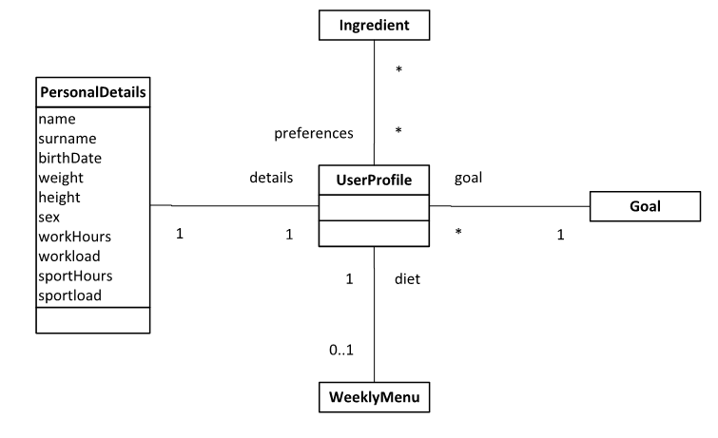

**Code Validator:**

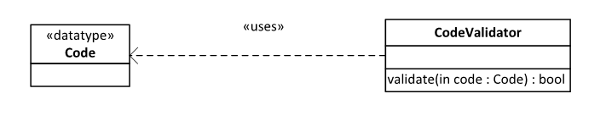

**Weekly Menu:**

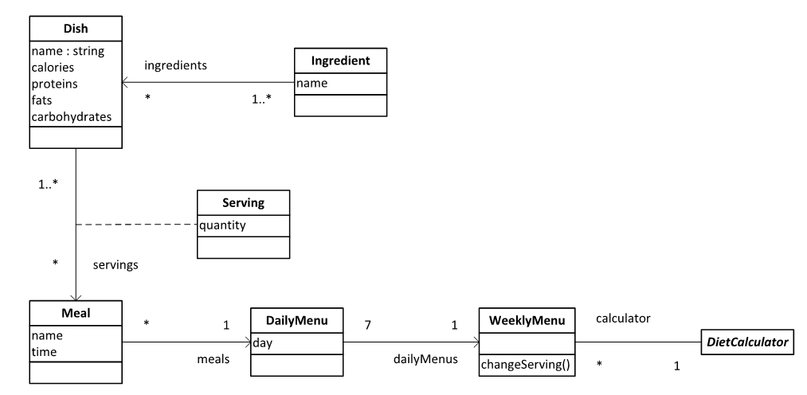

**TargetWeightFormula:**

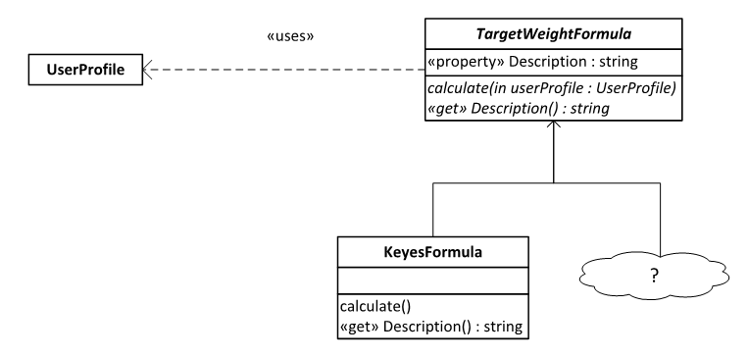

**Diet Calculator:**

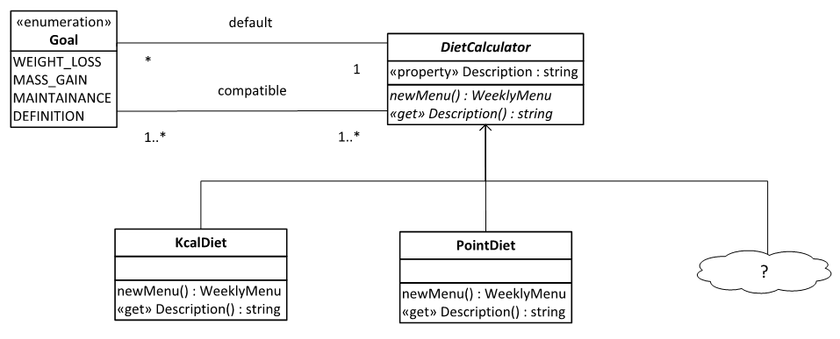

**Version:**

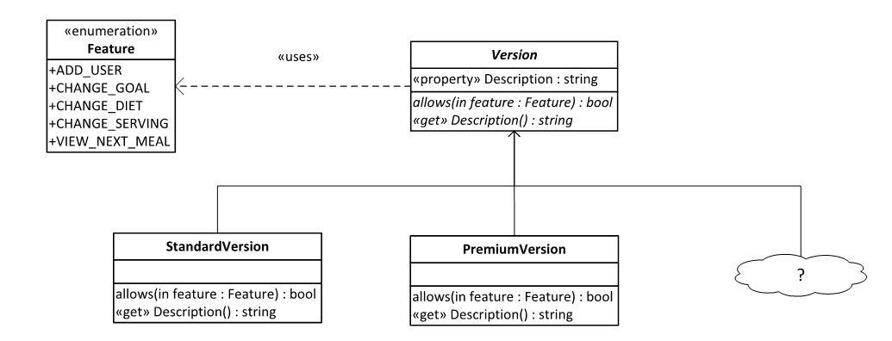

*Modello dinamico*

diagramma di sequenza da fare

*Diagramma delle classi di progettazione*

uml di progettazione da rifare

*Principi e pattern di progettazione*

Un primo pattern progettuale utilizzato nel progetto è il *flyweight*, dedicato alla gestione degli ingredienti. Data la loro natura “leggera” (di fatto sono *wrapper* di stringhe) e la possibilità che più ingredienti afferiscano a più piatti, si è deciso di sfruttare il suddetto pattern per condividerli all’interno del sistema.

Il calcolo del peso forma è stato affidato al pattern *strategy*. In questo modo il modello dei dati dipende unicamente da un’astrazione (che espone il metodo astratto di calcolo), ed è indipendente dall’implementazione concreta delle varie strategie di calcolo. Si è poi realizzata una sottoclasse che specializza tale interfaccia e che fornisce l’implementazione della formula di Keyes (come da documento dei requisiti). Ulteriori sottoclassi relative a formule differenti potranno essere successivamente aggiunte alla gerarchia e utilizzate per diversificare il risultato del calcolo, il tutto in maniera perfettamente trasparente all’utilizzatore e senza modificare il codice di modello e viste.

Per ciò che riguarda invece l’upgrade di versione, la decisione progettuale è stata quella di subordinare ogni operazione “premium” ad una verifica di applicabilità basata sulla versione attuale del software. A tal proposito, il gestore della versione (*VersionManager*) deve poter cambiare automaticamente comportamento a seguito di ogni operazione di upgrade, adattandosi ogni volta alla nuova versione. Per tali motivi è stato sfruttato il pattern *state* in modo da aggiornare runtimeil riferimento alla versione corrente.

Tutti gli algoritmi di dieta sono forniti tramite *factory*, in modo tale da non cablare nel codice ogni loro invocazione. Inoltre, le singole istanze ogni algoritmo sono recuperate dalla stessa factory tramite reflection fra le dll aggiunte al progetto (rispettando così la specifica del documento dei requisiti che imponeva l’indipendenza del software dagli algoritmi di dieta). UserProfileManager e VersionManager sono invece stati gestiti a *singleton*.

Infine, tutta l’interfaccia grafica del prototipo è stata gestita con la tecnica *MVP con view passiva*, al fine di rendere le viste totalmente indipendenti dal modello dei dati sottostante.

Le suddette scelte progettuali consentono di rispettare a pieno i principi progettuali, soprattutto l’*open/close*: …

Anche il dip e isp sono fortemente rispettati perché …